LES RÈGLES DU BADMINTON EN SIMPLE

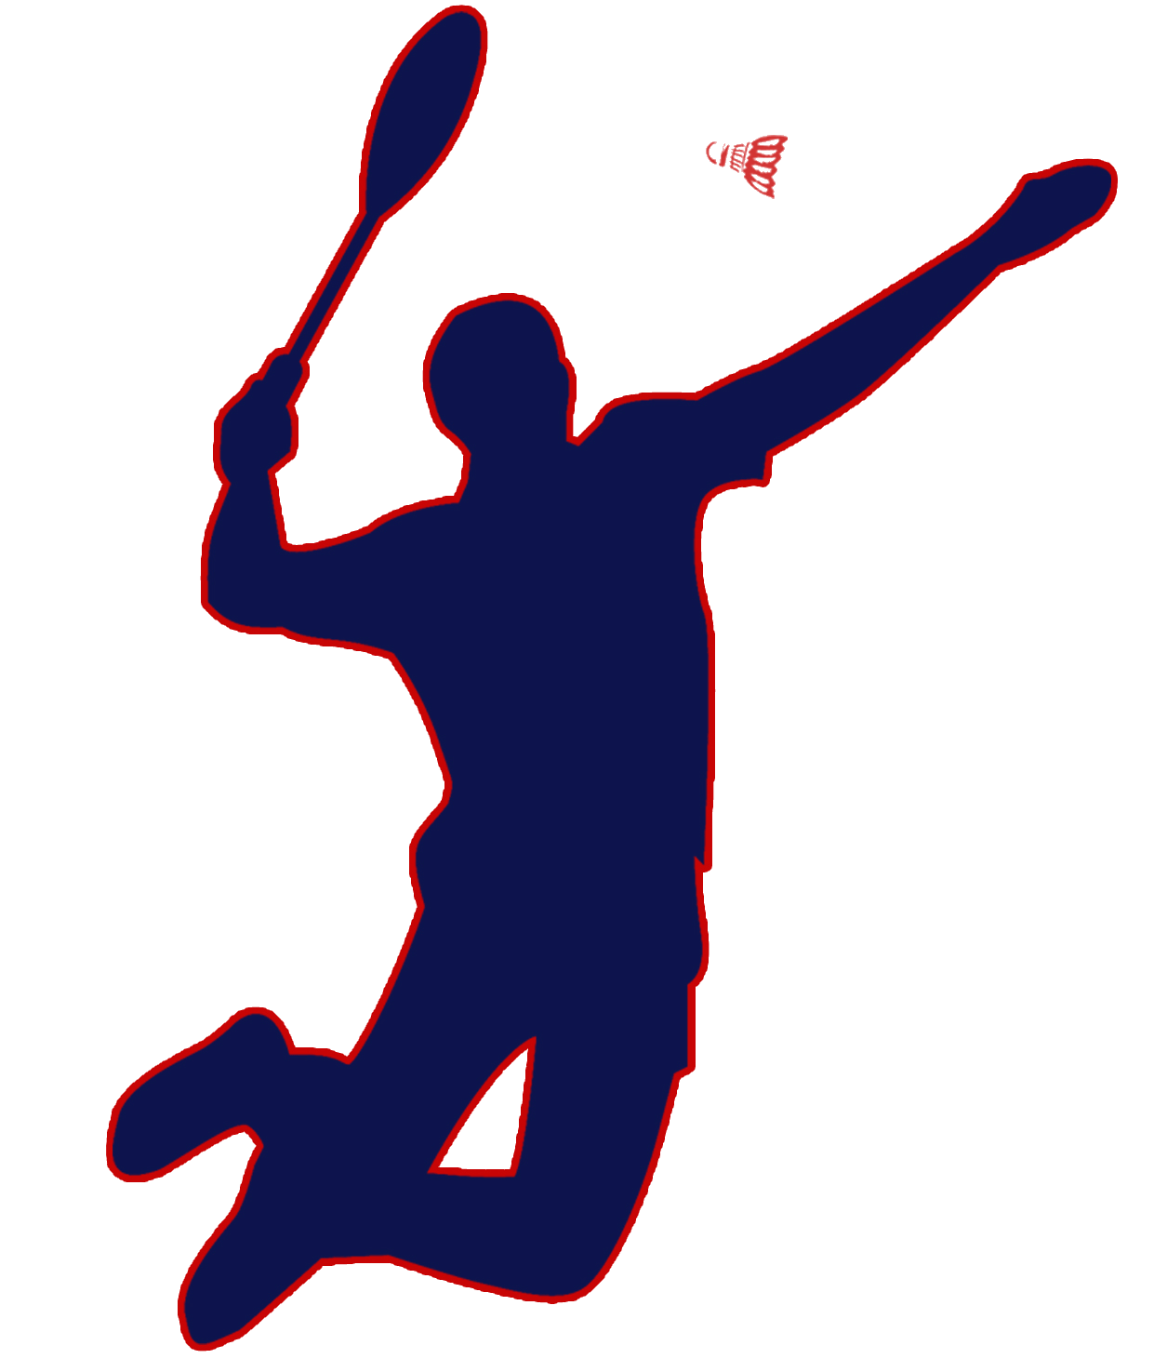

**ZONE DE SERVICE ET DE JEU**

|  |  |
| --- | --- |
|  | Simple |
| Zone de service |  |
| Zone de jeu |  |

**POUR COMMENCER UN MATCH**

Tirage au sort en posant un volant sur la bande blanche du filet et le laisser retomber au sol. L’orientation du bouchon indique le terrain du gagnant.

Le gagnant a le choix de : - soit de servir

- soit de recevoir le service

- soit du terrain

Le perdant a le choix entre les possibilités restantes.

**SCORE**

Un match se dispute en 2 sets gagnants de 11 points secs, en cas d’égalité un set partout les joueurs se départagent en jouant un troisième set.

Le vainqueur d’un set sert en premier au set suivant.

Le joueur qui gagne l’échange marque un point même si ce n’est pas lui qui a servi, on parle d’un décompte de points au « Tie Break »

**CHANGEMENT DE CÔTÉ**

Les joueurs changent de côté : - à la fin de chaque set

- au 3ème set quand un joueur atteint en premier 6 pts

**POSITIONS DE SERVICE ET DE RÉCEPTION**

Si le score du serveur est pair, le serveur se tient à l’intérieur de la zone de service droite (faisant face au filet) et le receveur dans la zone de service droite de l’autre côté du filet.

Si le score du serveur est impair, le serveur se tient à l’intérieur de la zone de service gauche (faisant face au filet) et le receveur dans la zone de service gauche de l’autre côté du filet.

Le serveur change de zone de service lorsqu’il marque un point et le receveur se place en fonction du serveur.

**COMMENCER LE JEU**

A 0-0 le serveur se place dans la zone de service droite et sert en direction du carré de service diagonalement opposé. Le receveur ne doit pas bouger jusqu’à ce que le serveur ait frappé le volant.

Le serveur doit : - garder une partie de ses 2 pieds en contact avec le sol

* frapper le volant sous sa taille
* frapper le volant avec le tamis de la raquette sous le niveau de la main
* frapper le volant avec un geste continu vers l’avant (pas d’arrêt ni de retour en arrière, feinte interdite).

**DURANT LE JEU**

Si le serveur gagne l’échange, il marque un point et continue de servir depuis l’autre zone de service.

Si le receveur gagne l’échange, il marque un point. Le receveur devient alors le nouveau serveur et il se place pour servir en fonction de son score.

Une erreur de zone de service a été commise si un joueur est dans la mauvaise zone de service. L’erreur est corrigée dès que l’on s’en aperçoit, mais le score est maintenu.

**FAUTES**

* Le volant, au moment du service, est frappé au dessus de la taille du serveur.
* Le volant au moment du service est frappé avec le tamis de la raquette au dessus de la main.
* Le volant, au moment du service, ne retombe pas dans la zone de service adverse située en diagonale.
* Les pieds du serveur touchent les lignes ou ne sont pas situés dans la zone de service à partir de laquelle le service doit être exécuté.
* Les pieds du serveur ne sont pas en contact avec le sol au moment du service.
* Le serveur, en essayant de servir, manque le volant.
* Le receveur bouge au moment du service adverse.
* Le volant tombe en dehors des limites du terrain (un volant dont le bouchon tombe sur la ligne est bon).
* La raquette ou le joueur touchent le filet alors que le volant est en jeu.
* Le joueur frappe le volant dans le camp adverse (on peut toutefois "suivre" le volant par-dessus le filet avec sa raquette à condition de ne pas gêner l’adversaire).
* Le joueur pénètre dans le camp adverse.
* Le joueur touche deux fois le volant.
* Le joueur porte le volant et ne le frappe pas.
* Le volant touche le corps du joueur, le plafond ou tout objet en dehors du terrain.
* Le joueur a une conduite offensante ou persiste après avoir reçu un avertissement.
* Le volant ne franchit pas le filet.

**LETS**

* Le serveur sert avant que le receveur ne soit prêt.
* Le volant franchi le filet et y reste suspendu, sauf au service.
* pendant l'échange le volant se désintègre et le bouchon se sépare complètement du reste du volant (la jupe).
* Il se passe un événement imprévu ou accidentel (un volant d’un autre court arrive sur le terrain, un spectateur pénètre sur le terrain...)

Si un LET se produit, l’échange ne compte pas et le joueur qui vient de servir sert à nouveau.